新 书 推 荐
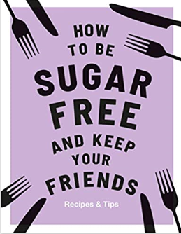
中文书名：《如何做到无糖又能保持朋友关系》
英文书名：How to be Sugar-Free and Keep Your Friends
作 者：Megan Davies
出 版 社：Quadrille
代理公司：ANA/Jessica Wu
页 数：160页
出版时间：2020年12月
代理地区：中国大陆
审读资料：电子稿
类 型：时尚生活

内容简介：

你现在很健康，饮食更加讲究，最重要的是，你从未感觉这么好过。那么，为什么作为一间无糖餐厅的生活仍然如此棘手呢?从外出吃饭，到和朋友待在家里，在一个精制糖食用者的世界里，做饭、吃饭和社交可能是一个挑战。

《如何做到无糖又能保持朋友关系》可以帮助你在没有妥协、借口或道歉的情况下继续你的生活。相反，你会有超过50个新鲜，令人兴奋和全球启发的食谱，并发现一个全新的天然甜味剂的世界。快乐地为你自己、你的朋友和家人做饭(不要听到任何抱怨!)，并利用一些技巧和技巧来学习如何成为一个更好、更随和的糖避免者。

你将有更多的选择，你将享受美味的新菜单，你的朋友……嗯，他们再也不会说脏话了!

作者简介：

梅根·戴维斯(Megan Davies)是伦敦的一名食物造型师，食谱作家，测试者，开发者和食物插画家。她的作品曾刊登在Olive杂志、BBC美食杂志上，她的客户包括Pret a Manger、Wagamamas、HelloFresh、Linda McCartney Foods等等。她在英国伦敦经营着一家名为Home Bird的小型亲密晚餐俱乐部。

谢谢您的阅读！
请将反馈信息发至：吴伊裴（Jessica Wu）
安德鲁·纳伯格联合国际有限公司北京代表处
北京市海淀区中关村大街甲59号中国人民大学文化大厦1705室
邮编：100872
电话：010-82449901
传真：010-82504200
Email：jessica@nurnberg.com.cn
网址：http://www.nurnberg.com.cn
微博：http://weibo.com/nurnberg
豆瓣小站：http://site.douban.com/110577/

